娄底至长沙（2014年12月26日截屏），共16趟
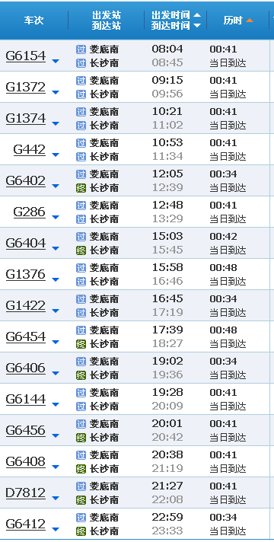

长沙至娄底（2014年12月26日截屏），共17趟
